22.01.2015
87

Об установлении примерного перечня должностей (профессий) административно-управленческого и вспомогательного персонала муниципальных учреждений, подведомственных Администрации города Заречного Пензенской области

В соответствии с Положением о новых системах оплаты труда работников муниципальных бюджетных, казенных учреждений города Заречного, утвержденным постановлением Администрации города Заречного от 10.02.2010 № 126 (с изменениями), Положением об оплате труда руководителей, заместителей руководителей, главных бухгалтеров и работников муниципальных автономных учреждений города Заречного, не подведомственных Департаменту образования города Заречного, Департаменту культуры и молодежной политики города Заречного, Комитету по физической культуре и спорту города Заречного, Департаменту социального развития города Заречного, утвержденным постановлением Администрации города Заречного от 16.06.2011 № 1147, Планом мероприятий («дорожной картой») по повышению эффективности расходования бюджетных средств закрытого административно-территориального образования города Заречного Пензенской области в 2015 году, утвержденным постановлением Администрации г.Заречного от 24.11.2014 № 2498, статьями 4.5.1, 4.6.1 и 6.5 Устава закрытого административно-территориального образования города Заречного Пензенской области Администрация ЗАТО г. Заречного п о с т а н о в л я е т:

1. Установить примерный перечень должностей (профессий) административно-управленческого и вспомогательного персонала муниципальных учреждений, подведомственных Администрации города Заречного Пензенской области, согласно приложению.
2. Рекомендовать руководителям иных органов местного самоуправления: Департамента образования города Заречного, Департамента социального развития города Заречного, Департамента культуры и молодежной политики города Заречного, Комитета по физической культуре и спорту города Заречного установить примерные перечни должностей (профессий) административно-управленческого и вспомогательного персонала подведомственных муниципальных учреждений и организаций, в соответствии с пунктом 1 настоящего постановления.
3. Распространить действие настоящего постановления на правоотношения с 01.01.2015.
4. Опубликовать настоящее постановление в печатном средстве массовой информации газете «Ведомости Заречного».

5. Контроль за исполнением настоящего постановления возложить на заместителя Главы Администрации города Заречного Зубову Ю.А.

Приложение: на 1 листе.

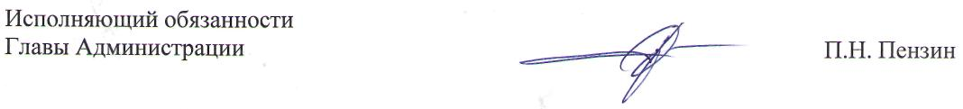

Приложение
к постановлению Администрации города Заречного от 22.01.2015 №87

Примерный перечень должностей (профессий) административно-управленческого
и вспомогательного персонала муниципальных учреждений, подведомственных Администрации города Заречного Пензенской области

- Административно-управленческий персонал

  - Директор учреждения (главный врач)
  - Заместитель директора учреждения (главного врача)
  - Главный бухгалтер
  - Главный инженер
  - Заместитель главного бухгалтера
  - Бухгалтер (бухгалтер всех категорий)
  - Юрисконсульт (юрисконсульт всех категорий)*
  - Делопроизводитель
  - Агент
  - Администратор
  - Библиотекарь
  - Кассир
  - Менеджер*
  - Специалист по кадрам (специалист по кадрам всех категорий)
  - Экономист (экономист всех категорий)*
  - Секретарь руководителя
  - Начальник отдела (группы, службы) по неосновной деятельности
  - Специалист по связям с общественностью
  - Архивариус
  - Психолог

- Вспомогательный персонал

  - Водитель*
  - Сестра-хозяйка
  - Санитарка
  - Кухонный рабочий
  - Дворник
  - Дежурный по зданию*
  - Подсобный рабочий
  - Уборщик служебных помещений*

Примечание:* кроме должностей, профессий работников учреждений, которые в соответствии с правовыми актами Администрации города Заречного относятся к основному персоналу по видам экономической деятельности.

____________________________________________________________

